GIỚI THIỆU SÁCH THÁNG 5 – 2025
Chủ điểm: “Kỷ niệm 135 năm ngày sinh nhật Bác Hồ”
Cuốn sách: “Chuyện kể Bác Hồ với đồng bào các dân tộc”

"Tháp Mười đẹp nhất bông sen
Việt Nam đẹp nhất có tên Bác Hồ"
Ngày 19 tháng 5 là ngày đặc biệt đối với lịch sử đất nước và dân tộc. Đó là ngày sinh của Chủ tịch Hồ Chí Minh, lãnh tụ thiên tài của Đảng và nhân dân Việt Nam, người thầy vĩ đại của cách mạng Việt Nam, Anh hùng giải phóng dân tộc, Danh nhân văn hóa thế giới.
“Hồ Chí Minh” tên của Bác nghe sao mà vĩ đại và bao la. Cả cuộc đời Bác hi sinh cho dân tộc, hạnh phúc của nhân dân và nhân loại, tấm gương Bác Hồ để lại cho mọi người lòng cảm phục, sự kính trọng và niềm tin sâu sắc. Tuy Bác Hồ đã ra đi, nhưng cuộc đời và sự nghiệp, công lao, đạo đức cách mạng của người vẫn sống mãi và luôn tỏa sáng.
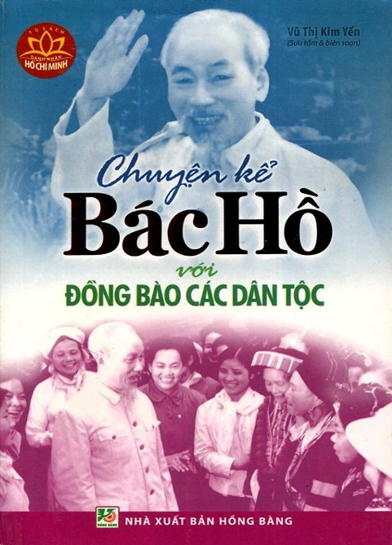
Nhân dịp kỷ niệm 135 ngày sinh của Chủ tịch Hồ Chí Minh (19/5/1890 - 19/5/2025), nhằm giúp các bạn hiểu hơn về Bác, biết ơn Bác và học tập theo tấm gương đạo đức của Người, Thư viện Trường tiểu học Đô Thị Việt Hưng xin giới thiệu tới các em và quý thầy cô giáo cuốn sách có tên “Chuyện kể Bác Hồ với đồng bào các dân tộc” của tác giả Vũ Thị Kim Yến, NXB Hồng Bàng ấn hành năm 2012 gồm 215 trang, khổ 13.5 x 20.5 cm. Với những ai đang là người con nước Việt, dù là người con đang sống trên mảnh đất này hay là người còn đang làm việc nơi xa xứ, khi được đọc lên những câu chuyện kể về Người đều bồi hồi xúc động và dành cho người một lòng tôn kính vô hạn.
Dù bất cứ nơi đâu, tấm lòng người dân Việt luôn hướng về Người - Chủ tịch Hồ Chí Minh vĩ đại với những tình cảm trân trọng và sâu sắc nhất. Sinh thời, chủ tịch Hồ Chí Minh luôn dành muôn vàn tình yêu cho người dân Việt Nam. Trong tình cảm chung ấy, Bác Hồ đặc biệt quan tâm sâu sắc tới đồng bào các dân tộc ít người, một bộ phận không thể tách rời trong khối đoàn kết toàn dân tộc Việt Nam, với những đóng góp không nhỏ trong sự nghiệp bảo vệ Tổ quốc: “Đồng bào Kinh hay Tày, Mường hay Dao, Gia Rai hay Ê Đê, Xê Đăng hay Ba Na và các dân tộc thiểu số khác đều là con cháu Việt Nam, đều là anh em ruột thịt. Chúng ta sống chết có nhau, sướng khổ cùng nhau, no đói giúp nhau”.
Trong những năm kháng chiến, có không ít các chiến sĩ người dân tộc thiểu số đã được gặp, được sống gần Bác, họ có không ít những kỷ niệm ấm áp về những cử chỉ ân cần chăm sóc, những lời dặn dò giản dị mà sâu sắc của Người. Cuốn sách là tập hợp những bài viết, lời kể của các đồng đội từng hoạt động cách mạng với Bác, của đồng bào, dân tộc mà Bác từng sống và làm việc về cuộc đời hoạt động cách mạng của bác những tình cảm gắn bó keo sơn của Bác với đồng bào các dân tộc.
Cuốn sách nhỏ mà ý nghĩa lớn này sẽ góp phần cổ vũ, khích lệ mạnh mẽ để cộng đồng các dân tộc Việt Nam quyết tâm ghi tạc và thực hiện tốt lời dạy của Bác Hồ cùng nhau bảo tồn và phát huy nền văn hoá Việt Nam tiên tiến, đậm đà bản sắc dân tộc. Không ngừng nâng cao cảnh giác, kiên quyết chống mọi âm mưu phá hoại, chia rẽ khối đại đoàn kết các dân tộc, chung sức, đồng lòng xây dựng đất nước giàu mạnh, xã hội công bằng, dân chủ, văn minh như Bác Hồ kính yêu hằng mong muốn.
Qua những trang sách giúp chúng ta một lần nữa có dịp hiểu thêm về tình cảm thương yêu vô bờ bến của Bác Hồ dành cho đồng bào các dân tộc. Đồng thời đọc cuốn sách cũng là dịp để chúng ta được sống lại những thời khắc thiêng liêng, quây quần bên Bác Hồ kính yêu. Hy vọng cuốn sách này sẽ đem lại cho các thầy cô giáo cùng các bạn học sinh những điều bổ ích và lý thú, giúp cho các bạn có thêm nhiều kiến thức về Bác hơn, luôn luôn học tập và làm theo tấm gương đạo đức của Người.
Người viết: Hoàng Thị Hiền - NVTV

